**Candidature à l’AMI – Guide pas à pas**

Dossiers à remettre :

1. **IMPERATIVEMENT ET OBLIGATOIREMENT** sur la plateforme « Alsace marchés publics »
2. Par mail à Christelle HAMM ([christelle.hamm@strasbourg.eu](mailto:christelle.hamm@strasbourg.eu)) et Morgane DELPEUCH ([morgane.delpeuch@strasbourg.eu](mailto:morgane.delpeuch@strasbourg.eu))

**ETAPE 1**

Une fois connecté.e sur le site <https://alsacemarchespublics.eu>



Cliquer sur « Accéder à la consultation », via l’icône :

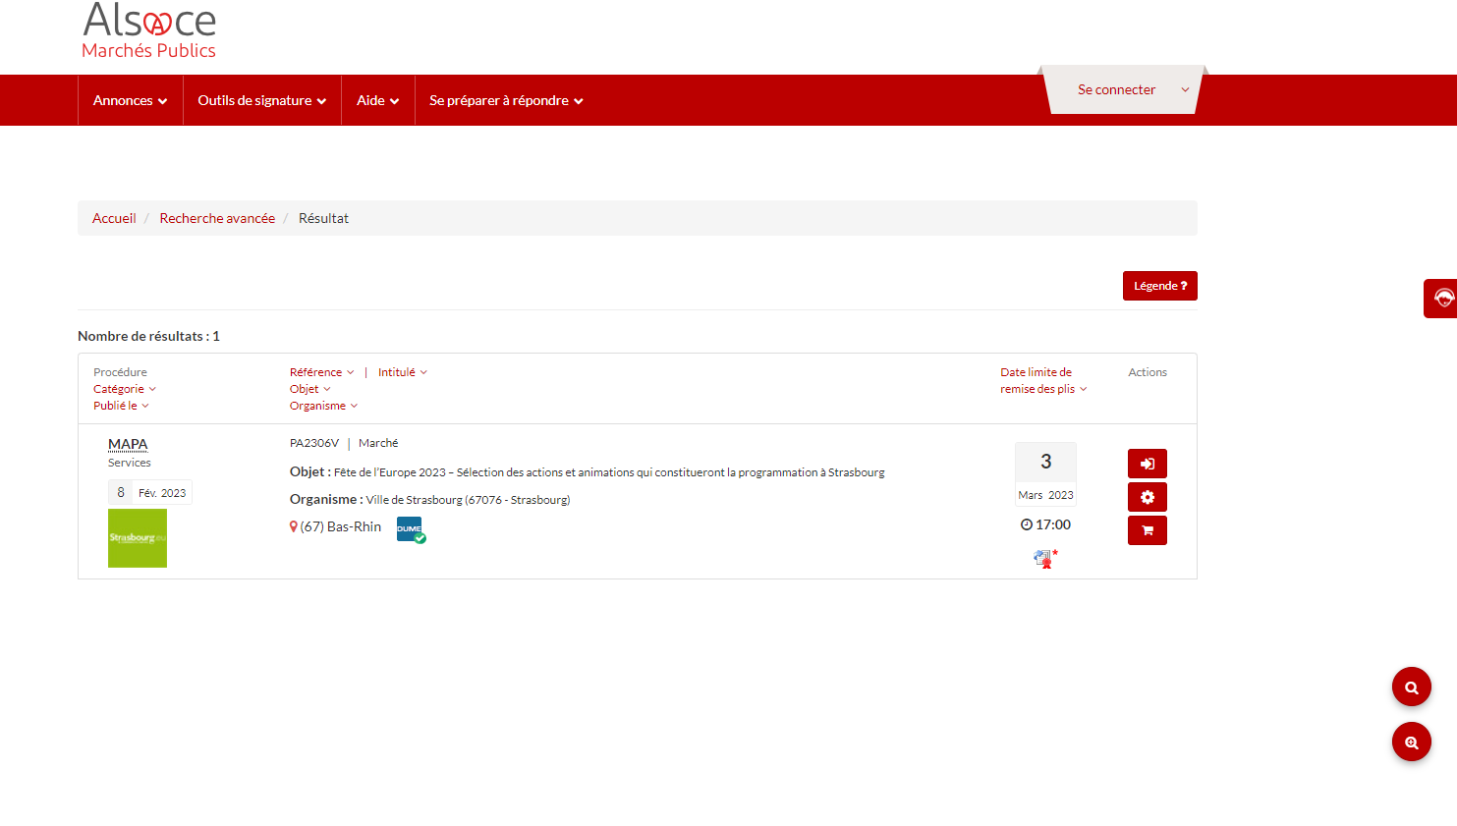

**ETAPE 2**



Cliquer sur « Dossier de consultation », via l’icône :

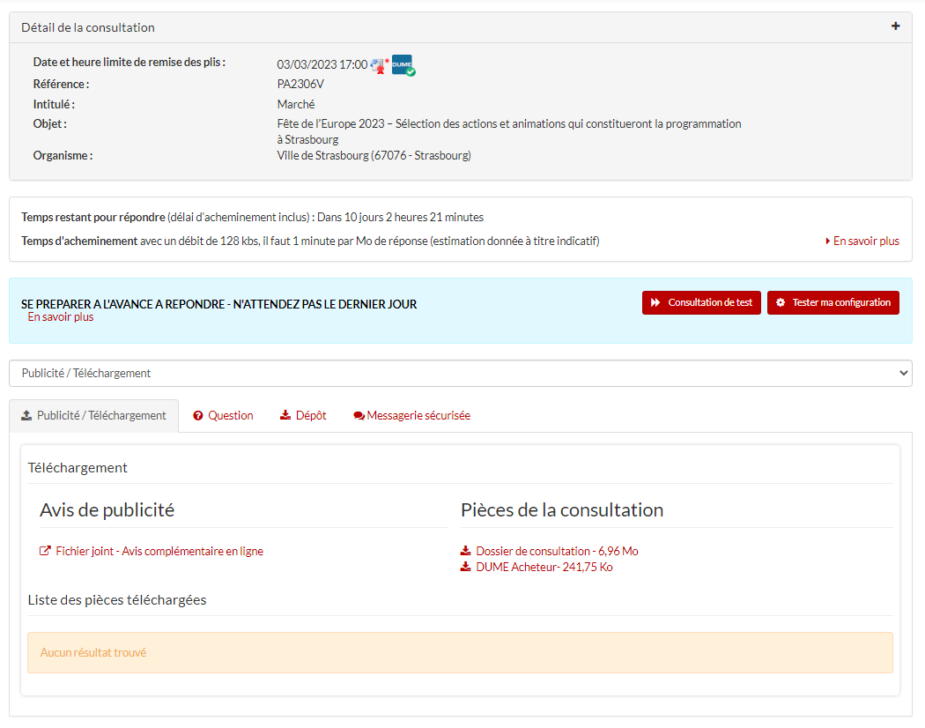

**ETAPE 3**

Sélectionner au choix « Télécharger le Dossier de consultation » ou « Télécharger les pièces sélectionnées » (en sélectionnant les pièces que vous souhaitez télécharger).

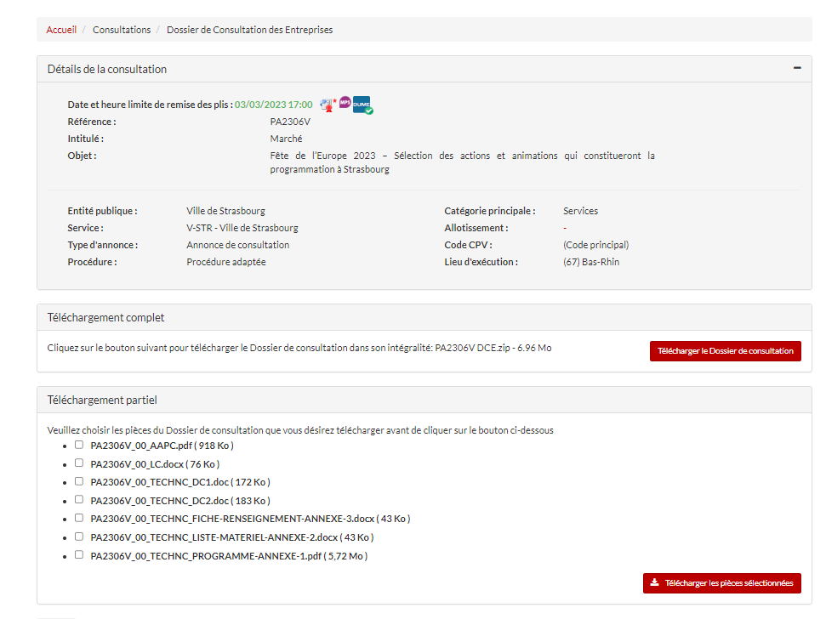

Concernant les formulaires DC1 et DC2 (article 6 des AMI) :

* Ils concernent les candidat.e.s qui souhaitent porter un projet à plusieurs (offre en groupement)
* Il existe la possibilité de groupement conjoint ou solidaire
* Le formulaire DC1 est à remplir par le mandataire
* Le formulaire DC2 est à remplir par tous les membres du groupement

**SI NECESSAIRE**

Si vous avez une question sur votre projet, il est possible de poser directement une question sur la plateforme, dans l’onglet « Question ». Une fois que vous avez cliqué sur cet onglet, il faudra cliquer sur l’onglet « Poser une question » et vous pourrez directement poser votre question dans l’encart.



**Pour rappel, seul un dépôt en ligne de vos candidatures sera pris en compte. Aucun dossier papier ne pourra être accepté.**